Desarrollo de Juegos Multiplataforma
Utilizando Godot Engine.
Capítulo 5.
Conceptos básicos y filosofía de funcionamiento.

Proyecto final del ciclo formativo de grado superior en Desarrollo de Aplicaciones Multiplataforma.
Cursado en el I.E.S. Augustóbriga de Navalmoral de la Mata, Cáceres.
Diciembre 2017

Por Eugenio Hugo Salgüero Jáñez.

Sumario
Índice de ilustraciones 2
Nodos y escenas 3
Nodos. 3
Escenas. 4
Uso de Onready 5
Crear nodos 5
Cargar recursos 5
Cargar escenas 6
El árbol de escena 6
Salir del juego 6
Funciones virtuales 7
Process 9
Singletons 10
Cambiar de escena 11
Sistema de ficheros y carpeta de usuario 11
Señales 12
Mapa de entradas 13
Grupos 14
Resoluciones multiplataforma 14
Escalado y aspecto 15
Modo de funcionamiento 15
Control de aspecto 15
Metodología 16
Capas de presentación y puntos de vista 16
Sistemas de coordenadas 17

Índice de ilustraciones
Ilustración 1: Árbol de nodos de un juego tipo Pong. 3
Ilustración 2: Ventana para añadir un nuevo nodo. 4
Ilustración 3: Árbol de escena, demostración de funciones virtuales. 7
Ilustración 4: Administración de Singletons. 10
Ilustración 5: Estructura de carpetas interna. 12
Ilustración 6: Conectar señales. 12
Ilustración 7: Ventana de configuración de Acciones de Teclado. 13
Ilustración 8: Gestión de grupos. 14
Ilustración 9: Ajustes de resolución del proyecto. 14
Ilustración 10: Comparativa de aspectos de pantalla. 15

Nodos y escenas
Si has hecho el ejemplo del hola mundo, seguramente tengas algunas preguntas. Antes de ponernos con otros ejemplos, vamos a ver un poco como funcionan los nodos y las escenas.
En Godot tenemos gran variedad de elementos estructurales que ayudan a organizar el juego. Los nodos y las escenas son los mas importantes. Pueden añadirse a través de los menús del editor, lo que ayuda a que cualquier miembro del equipo pueda colaborar a este nivel, sin tener conocimientos de programación.

Nodos.
Los nodos son comunes a muchos diseños de software. Los mas conocidos pueden ser XML o HTML.
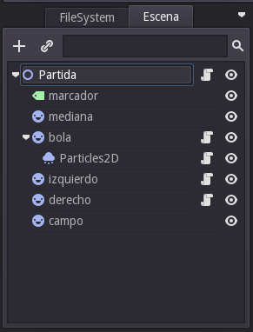
Ilustración 1: Árbol de nodos de un juego tipo Pong.
El principio de funcionamiento es simple, como una caja, dentro de una caja, dentro de otra caja…:
- Tenemos un primer elemento que llamamos raíz o root. Este elemento tiene propiedades, como por ejemplo la posición.
- Este elemento puede contener otros a su vez. Los cuales serán considerados sus hijos. Como norma general los hijos heredaran propiedades de su progenitor, pero también pueden tener los valores personalizados.

En el editor, la pestaña Escena muestra los nodos en estructura de árbol de la escena actual. Para facilitar el desarrollo, Godot tiene muchos nodos especializados que tendrán métodos y propiedades específicas. Por ejemplo está el Nodo Sprite para añadir una imagen o el Nodo AnimatedSprite, que almacena varias imágenes, utilizables en una animación. También tenemos el Nodo SamplePlayer para reproducir sonidos junto con el Nodo SpatialSamplePlayer para reproducir teniendo en cuenta la posición de la cámara respecto al sonido.
Algunos nodos son específicos de juegos en 2D mientras que otros son para 3D. Un apunte interesante es que todos estos nodos contienen propiedades que pueden ser editadas o bien mediante la pestaña del Inspector o por código, incluso por código sin ser en tiempo de ejecución. Lo que permite crear plugins y extensiones para Godot, utilizando el propio editor.
Estos nodos pueden ser vistos como bloques de juego predefinidos sin necesidad de que los programemos nosotros desde cero. Combinarlos permite obtener comportamientos complejos partiendo de objetos simples. Por supuesto requiere cierto tiempo conocerlos todos y aprender como se pueden combinar, pero casi a todos los juegos les basta con solo una parte.
Las características de un nodo se podrían definir en:
- Un nodo tiene unas propiedades editables en relación a su tipo.
- El nombre de un nodo puede ser usado para identificarlo.
- Un nodo esta situado en el node_tree y tendrá un progenitor, menos el nodo raíz o root, y un numero de hijos.
- Un nodo es extensible.
- Un nodo es programable vía scripts y puede recibir eventos.
Para muchos de nosotros (la frase no es mía, pero me sumo) la parte mas complicada de aprender a utilizar nodos es tomar decisiones: ¿Cómo componer el árbol de nodos para obtener el resultado que quiero? Estas decisiones hay que basarlas primero en el propio diseño de nuestro juego y solo entonces implementarlas en el proyecto. Para hacerlo, un buen conocimiento de la arquitectura de Godot resulta de gran ayuda.
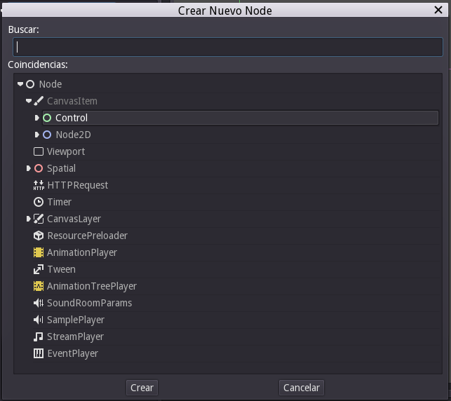
Ilustración 2: Ventana para añadir un nuevo nodo.
Algunos tipos de nodos no trabajaran juntos porque no están diseñados para hacerlo, incluso los que si. Se comportarán de manera diferente según estén colocados en el node_tree. Por ejemplo el orden en el árbol influye, por defecto, en el orden de dibujado de los Sprites y en el de representación del GUI.
Por otro lado Godot es flexible como para poder obtener resultados iguales por varias vías. Esto satura al principio, pero recomiendan empezar con algo que te funcione y refinarlo más adelante, si es necesario, cuando tengas mas experiencia. Aprender haciendo, es de lejos lo mas eficiente.

Escenas.
Si combinar nodos es la parte mas importante del desarrollo en Gotod. ¿por que usar escenas?
De hecho, de lo potente que es el sistema de nodos nos podemos indigestar. Poniendo nodos en nodos en nodos.. acabaremos con un árbol de escena realmente profundo. El riesgo es perdernos en nuestro proyecto con la gran cantidad de ramas que tendremos, para esto están las escenas.
Instanciar escenas será la manera de simplificar el árbol de escena. En Godot una escena NO es un lugar, ni un escenario donde pasan las cosas. Es una combinación de nodos que pueden ser guardadas en disco y podremos reutilizar. En el diseño, utilizaremos escenas para dividir el juego en partes.
Podrían describirse las escenas de esta manera:
- Una escena es un fichero con extensión .scn(binario), .tscn, .xscn o .xml.
- Una escena puede ser instanciada, reutilizada, en otras escenas.
- Una escena contiene nodos, que serán parte del juego completo.

De alguna manera hemos dividido el árbol de nodos en una lista de nodos y escenas instanciadas. Esta lista es mas fácil de organizar y ,al final , el juego acabara con un árbol de escenas qué se comportará como un árbol de nodos. De hecho, lanzar el juego es solo lanzar la escena principal, definida en las Opciones del proyecto.

Un beneficio extra del sistema de escenas es que establece una buena base de trabajo para mejorar el rendimiento. Con la reutilización de escenas, el motor podrá utilizar menos memoria y mejorar la ejecución del runtime.
Esto es solo una aproximación inicial a la optimización, pero si no la hacemos en este punto, resultara difícil mejorar otros aspectos del rendimiento. De hecho, las escenas son el recurso principal que utilizaremos para crear el juego, y vale la pena aprender a utilizarlas correctamente.

Uso de Onready
Cuando tengamos nuestro árbol de escena y hallamos añadido codigo a algunos de los nodos, es posible que guardemos en variables referencias a otras ramas de la escena. El problema que tendremos es que si inicializamos esas variables y los nodos en cuestión todavia no se han cargado obtendremos un fastidioso error. Para solventar este inconveniente, tenemos la palabra reservada onready.
var miLabel  func _ready():  # Puede dar errores si el nodo todavia no se ha cargado.  miLabel = get_node("MiEtiqueta") | Puede sustituirse por:  # Siempre funciona.  onready var miLabel = get_node("MiEtiqueta")  func _ready():  ...

Crear nodos
Para crear nodos por código utilizaremos la función new(), como con cualquier otra clase que necesitemos instanciar. Por ejemplo:
var sprite
func _ready():
sprite = Sprite.new() # Creamos el nuevo objeto.
add_child(sprite) # Lo añadimos como hijo del actual.
Para eliminar un nodo de la memoria, esté o no cargado en el árbol de escena, utilizaremos free().
sprite.free()
Esto liberará también a todos sus hijos, por lo que para “podar” una rama de la escena tan solo es necesario liberar el nodo padre. Sin embargo, debido a la naturaleza multihilo de Godot, existe el inconveniente de que algún hijo pueda estar bloqueado, ejecutando código. Para solventarlo llamaremos a queue_free() en lugar de a free(). De esta manera nos aseguramos que todos los hijos serán eliminados en cuanto estén inactivos.
sprite.queue_free()

Cargar recursos
Para cargar un recurso del disco podemos utilizar las funciones de load y preload. Dependiendo si queremos hacerlo en tiempo de ejecución o cuando se procese el script. Esto devolverá un objeto con el recurso, listo para ser asignado donde necesitemos.

Cargar escenas
El proceso de cargar un grupo de nodos, o escena se realiza en dos paso. Primero cargamos el recurso desde el disco utilizando load() o preload(). Esto nos da un objeto tipo “escena empaquetada” o PackedScene. El segundo paso será desempaquetarla y asignarla a un nodo del árbol de escena.
var scene = load("res://miEscena.scn") # Cargará el recurso en ese punto.
o
var scene = preload("res://miEscena.scn") # Cargará el recurso al cargar el script.

var nodo = scene.instance() # Lo desempaquetamos.
add_child(nodo) # Se añade como hijo del actual.
La ventaja de hacerlo en dos pasos, es que la escena empaquetada queda siempre lista en memoria para crear todas las instancias que necesitemos haciendo el proceso mas eficiente.

El árbol de escena
Hasta ahora hemos hablado de los nodos y de como se vuelven activos al entrar en la escena, pero ¿Qué es el árbol de escena?
Es una clase especial que se carga al iniciar la reproducción del juego y contiene nodos y datos de utilidad, como:
- El Viewport raíz o “root”. Al que son añadidas las escenas, como hijas, para activarse.
- Información sobre los grupos y los métodos para operar con ellos.
- Estados globales sobre el estado de la pausa, salida del programa, etc
Para que un nodo se active, tiene que ser añadido al árbol de escena.
El Viewport raíz es siempre el padre de toda la escena y mostrará por pantalla todos los nodos representables que englobe, podemos obtener una referencia a el por código de esta manera:
get_tree().get_root() # Acceso mediante funciones.
o
get_node("/root") # Acceso mediante su ruta absoluta.
Mientras que podemos crear otros Viewports, como por ejemplo para un juego multijugador con pantalla dividida, la raíz es la única que siempre estará creada por defecto, pues acompaña al árbol de escena.

Salir del juego
Cuando el usuario cierre la ventana de juego, ya sea mediante el aspa o una combinación de teclas en una plataforma de escritorio o pulsando atrás en un sistema operativo móvil, se finalizara la ejecución. Normalmente en la aplicaciones móviles no desearemos este comportamiento por lo que puede cambiarse con la sentencia:
get_tree().set_auto_accept_quit(false)
Para salir manualmente podemos utilizar:
get_tree().quit()

Funciones virtuales
Los nodos proporcionan muchas funciones virtuales. Se las denomina así por qué solo se llamarán si están implementadas en el código. Podemos imaginar como si la ejecución fuera “desplazándose” por las funciones virtuales de cada nodo del árbol de escena.
Las más importantes son:
- _init():
Constructor de clase.
- _enter_tree():
Cuando un nodo entra en escena se vuelve “activo” y se llama a esta función. Los nodos hijos no se han activado todavía.
- _ready():
Esta función se llama cuando todos los nodos hijos se han activado.
- _exit_tree():
Cuando el nodo sale del arbol de escena se ejecuta esta función. En este punto todos los nodos hijos ya han sido eliminados.
- _process(delta):
Si se ha activado, con set_process(true), esta función es llamada en cada “frame” del juego, delta es el tiempo transcurrido desde el último frame.
- _fixed_process(delta):
Similar a la anterior, pero se ejecuta en el ciclo del motor de físicas. Si queremos alterar fuerzas y movimientos para objetos que interactúen con este subsitema, es recomendable utilizar esta función en vez de _process.
- _paused():
Es llamada cuando el juego entra en el estado de pausa. Tras esta llamada no se recibirá ninguna más hasta que se reanude el juego.
- _unpaused():
Cuando se despausa el juego, todos los nodos que la implementen, ejecutarán esta función.

Cuando “nace” una escena, ya sea cargada desde disco o creada por código, su nodo raíz se añadirá como hijo del Viewport raíz. Todos sus nodos recibirán la notificación de que han entrado en el árbol (llamada a _enter_tree) en orden descendente (primero los padres). Cuando un nodo ha cargado todos sus hijos, se declara listo (llamada a _ready). Como es lógico los primeros que cumplen esta condición serán los hijos. Por último, cuando un nodo es liberado recibe la notificación de que ha sido sacado del árbol (llamada a _exit_tree) en orden ascendente (primero los hijos).
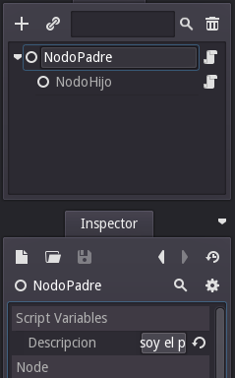
Ilustración 3: Árbol de escena, demostración de funciones virtuales.
Vamos a comprobar mediante un ejemplo, como seria el orden de ejecución de dos nodos anidados:

Ambos nodos comparten el mismo script. Cada uno una instancia diferente.
extends Node
export var descripcion = ""

func _init():
# Constructor de la clase.
# No tenemos acceso a los datos del nodo.
mostrar("_init")

func _enter_tree():
mostrar("_enter_tree")

func _ready():
mostrar("_ready")
if (descripcion == "soy el padre"):
mostrar("get_tree().quit()")
get_tree().quit()

func _exit_tree():
mostrar("_exit_tree")

func mostrar(p):
print("Nodo: ",get_name(),", ",descripcion,", llamando a ",p)
Salida:
Nodo: , , llamando a _init
Nodo: , , llamando a _init
Nodo: NodoPadre, soy el padre, llamando a _enter_tree
Nodo: NodoHijo, soy el hijo, llamando a _enter_tree
Nodo: NodoHijo, soy el hijo, llamando a _ready
Nodo: NodoPadre, soy el padre, llamando a _ready

Nodo: NodoPadre, soy el padre, llamando a get_tree().quit()

Nodo: NodoHijo, soy el hijo, llamando a _exit_tree
Nodo: NodoPadre, soy el padre, llamando a _exit_tree
Podemos observar como va avanzando la ejecución, primero llamando a los constructores de la clase en orden descendente, antes de entrar en escena. Luego continua entrando ya en escena, también en orden padre a hijo.
Una vez estén todos añadidos al árbol. Se empieza a llamar a la función _ready de “abajo a arriba”. Cuando se alcanza la última llamada, la del nodo padre, llamamos a la salida del programa. Y se empieza a llamar al método _exit_tree, desde los hijos hacia los padres.

Al añadir un NodoSubHijo a NodoHijo, obtendríamos esta salida:
Nodo: , , llamando a _init # Constructores.
Nodo: , , llamando a _init
Nodo: , , llamando a _init

Nodo: NodoPadre, soy el padre, llamando a _enter_tree # Entrada al árbol.
Nodo: NodoHijo, soy el hijo, llamando a _enter_tree
Nodo: NodoSubHijo, soy el subhijo, llamando a _enter_tree

Nodo: NodoSubHijo, soy el subhijo, llamando a _ready # Listos!.
Nodo: NodoHijo, soy el hijo, llamando a _ready
Nodo: NodoPadre, soy el padre, llamando a _ready
# Aquí estaria la ejecución normal del juego.
Nodo: NodoPadre, soy el padre, llamando a get_tree().quit() # Salir.

Nodo: NodoSubHijo, soy el subhijo, llamando a _exit_tree # Finalizar los nodos.
Nodo: NodoHijo, soy el hijo, llamando a _exit_tree
Nodo: NodoPadre, soy el padre, llamando a _exit_tree
Puedes consultar este ejemplo en el proyecto "Ejemplos Varios: ej_scripting/cicloVida".

Process
Hay dos maneras de ejecutar código en cada imagen del juego: _process y _fixed_process. Por la que optemos depende de si vamos a interactuar con el motor de físicas o no, debido que este último se ejecuta en un hilo separado. Para activar cada una debemos indicarlo ejecutando:
set_process(true)
o
set_fixed_process(true)
Una vez hecho esto, podremos utilizar el parámetro delta de la función para ajustarnos al tiempo que ha transcurrido desde la última imagen. De esta manera el juego siempre se reproducirá a la misma velocidad, independientemente de la cantidad de imágenes por segundo que sea capaz de ofrecer la plataforma.
Por ejemplo si movemos un objeto a una velocidad de 5 pixels por segundo en horizontal y 2 en vertical, el código seria el siguiente:
# Velocidad en pixels por segundo, para cada componente. X=5 e Y=2
var vel = Vector2(5,2)

func _ready():
# Activamos el "procesado".
set_process(true)

func _process(delta):
# Obtenemos la posición actual.
var pos = get_pos()
# Al multiplicar la velocidad por delta, que es el nº de segundos transcurridos, obtenemos el desplazamiento en ese tiempo.
pos += vel*delta
# Aplicamos la nueva posición.
set_pos(pos)
Por el momento será suficiente con _process, veremos _fixed_process junto con el motor de física.

Singletons
Los Singleton son instancias únicas de una clase. Nos permiten tener un espacio global accesible por todos los nodos, que podremos utilizar para pasar información entre los cambios de escena.
Una vez creado el fichero con la clase en el editor. Podemos abrir el menú de ajustes del proyecto y asignarlo en la pestaña AutoLoad, para que siempre esté cargado.
Tanto los Singletons como la escena son hijos de “root”, pero la escena siempre será cargada al final, lo que significa que siempre será el último hijo de “root” .
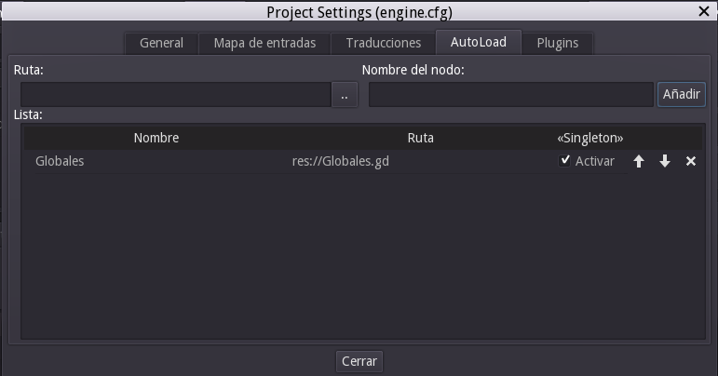
Ilustración 4: Administración de Singletons.
Para acceder a las variables y métodos de un Singleton, primero debemos obtener su nodo:
var variablesGlobales = get_node("/root/Globales")
Puedes consultar un ejemplo de Singleton en el proyecto "Ejemplos Varios: Auxiliares/ControlesGenerales.gd".

Cambiar de escena
El contenido de nuestra clase Globales.gd, sera el siguiente:
extends Node # Ha de extender de Node para cargarse como Singleton.

var escenaActual = null

func _ready():
# Almacenamos un acceso rápido a root.
var root = get_tree().get_root()
# Asignamos la escena actual a la variable.
escenaActual = root.get_child( root.get_child_count()-1 )

func cambiarEscena(ruta):
# Esta función será llamada por una señal de la escena, solicitando el cambio.
# Eliminar la escena actual en este punto puede causar fallos al estar en ejecución,
# por lo que llamaremos a _cambiarEscenaAplazada en modo deferred, para que se
# ejecute cuando acabe la ejecución pendiente.
call_deferred("_cambiarEscenaAplazada",ruta)

func cambiarEscenaAplazada(ruta):
# Libera la escena actual.
escenaActual.free()

# Carga la nueva escena.
var s = ResourceLoader.load(ruta)
# Y la instancia
escenaActual = s.instance()

# La añadimos como hija de root.
get_tree().get_root().add_child(escenaActual)
# Opcional, para hacerlo compatible con la API SceneTree.change_scene()
get_tree().set_current_scene(escenaActual)

Como mencionamos en los comentarios, hacemos uso de call_deferred para hacer que nuestra función se ejecute cuando sea seguro eliminar los nodos de la escena anterior. Para invocar el cambio de escena, utilizaremos la siguiente sentencia:
get_node("/root/Globales").cambiarEscena("res://Nivel_08.scn")

Sistema de ficheros y carpeta de usuario
Para referenciar a fuentes externas que no estén incluidos en la escena, Godot utiliza un sistema de ficheros virtual, con el prefijo “res://”. Que apunta a la raíz de la carpeta del Proyecto (el que contiene engine.cfg) y puede usarse para acceder a toda la estructura de directorios del juego. Esto es necesario puesto que las rutas absolutas no son multiplataforma.
Este sistema virtual utiliza el formato Unix con delimitadores /. Y se adapta al de Windows de manera que:
C:\Mis Documentos\Proyecto HolaMundo\master\gfx\jugador.png para el funcionamiento del juego será res://gfx/jugador.png

En el editor, la pestaña de FileSystem muestra los recursos y su vista previa. Ofreciendo varias opciones con el menú contextual del recurso para mover, renombrar, ver usuarios del recurso, etc..
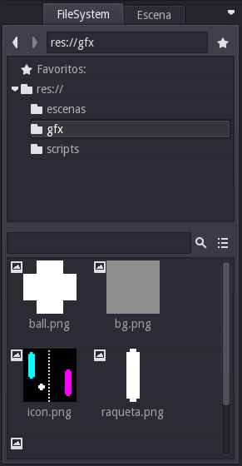
Ilustración 5: Estructura de carpetas interna.

Almacenar los recursos en un fichero externo los hace mas fáciles de actualizar. Pues Godot los cargara dinamicamente. Modificar el fichero modificará inmediatamente el juego (recargar la escena, si la tuviésemos abierta, sigue siendo necesario para ver los cambios en el editor). Cada miembro del equipo puede trabajar sin interferir con los otros. Los recursos se pueden cargar desde el Gui del editor o desde código. En ambos casos han de estar en el directorio de proyecto para ser accesibles desde res://
Almacenarlos dentro de la escena tiene sentido para partes que sean inseparables y que no se vallan a actualizar a menudo.

Señales
La señales se utilizan principalmente con los nodos del Gui, aunque otros nodos también pueden usarlas. Las señales se emiten cuando ocurre algún evento y pueden ser conectadas a cualquier función de cualquier instancia de un script.
Podemos asociar una señal a una función mediante el editor, en la pestaña Nodo, o mediante código. Siempre será una operación en dos pasos. La asociación y la creación de la función que recoge la señal.
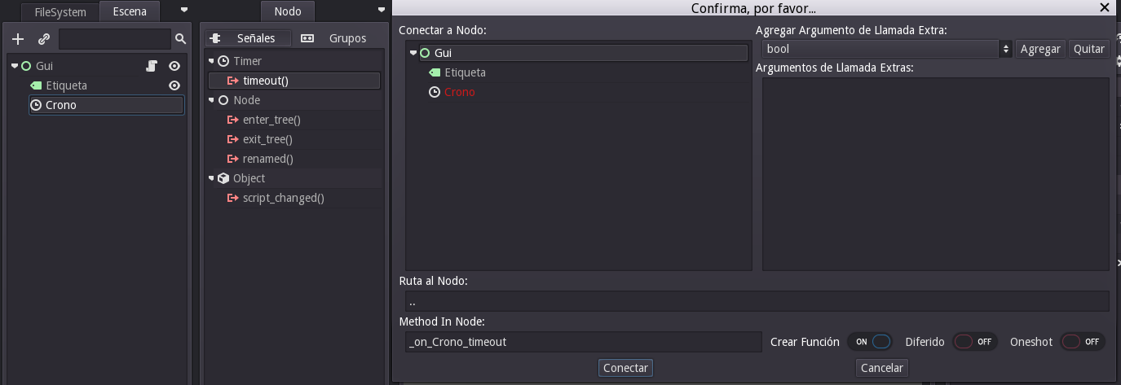
Ilustración 6: Conectar señales.
Para hacerlo con el editor seleccionamos el nodo que generará la señal, abrimos Nodo y hacemos doble click sobre la señal que necesitemos. Se abrirá el diálogo de confirmación. En él seleccionaremos el nodo donde está el script que recogerá la señal, puede ser cualquier nodo de la escena, incluso el mismo generador. El nombre del método, si no existe en el script objetivo, se creará.
Hacerlo vía código es más rápido, y será la única manera de la que dispongamos si los nodos implicados se han creado en tiempo de ejecución y no en el editor. Volvamos al ejemplo del hola mundo. Para conectar el crono al script utilizamos el editor. Para enlazarlo mediante código, simplemente añadiríamos esta linea al _ready()

get_node("Crono").connect("timeout",self,"_on_Crono_timeout")

Lo que hacemos es llamar al método conect() del nodo Crono, especificar el evento que nos interesa, timeout(), el nodo que atenderá el evento (self, significa el mismo nodo del script) y por último la función a llamar.
Una vez asociada la señal mediante el código, podemos volver a la pestaña Nodo, seleccionar el evento timeout() y Desconectarlo.

Mapa de entradas
Para poder interactuar con el juego necesitamos poder escuchar a los dispositivos de entrada. En Godot tenemos dos formas de conseguirlo. La más potente consiste en utilizar la clase InputEvent, la cual nos permite acceder a toda la información del evento, ya sea en un ratón, joystyck o teclado. La segunda es hacerlo mediante las acciones, esto tiene la ventaja que podremos asignar unas entradas a las acciones y luego solo estar pendiente de cuando ocurre tal o cual acción. Otra ventaja añadida es que podremos cambiar las asignaciones en tiempo de ejecución, esto nos ahorra mucho trabajo en la gestión de los controles de juego.
Para comprobar si ha sucedido una acción llamaremos a Input.is_action_pressed()
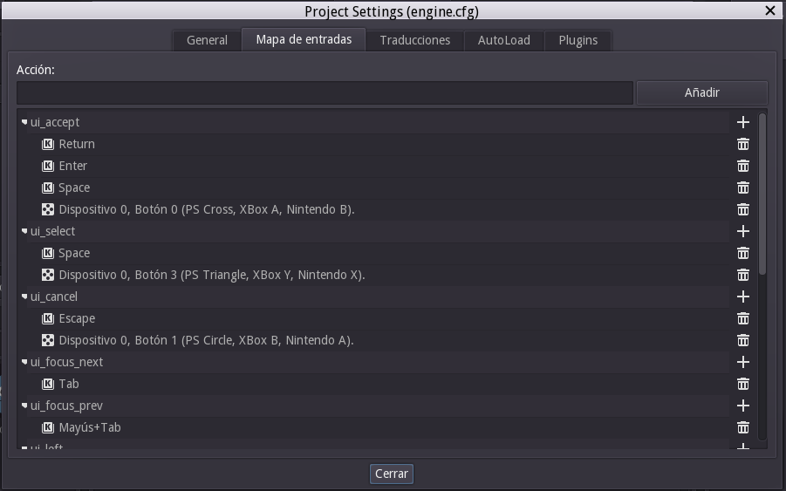
Ilustración 7: Ventana de configuración de Acciones de Teclado.
Para añadir nuevas acciones o configurar las predeterminadas abriremos los ajustes del proyecto, y en la pestaña Mapa de entradas podremos escribir el nombre de la acción y asignarle un control.
if (Input.is_action_pressed("ui_cancel"):
print("Se ha pulsado Cancelar")

Para obtener la posición del cursor del ratón utilizaremos:
get_viewport().get_mouse_pos()

Grupos
Los nodos pueden añadirse a grupos para facilitar su gestión. Funcionan de manera similar a unas etiquetas, pudiendo asignar tantas como necesitemos.
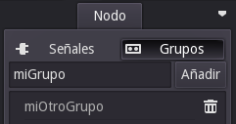
Ilustración 8: Gestión de grupos.
Como es habitual, se pueden gestionar mediante los menús del editor o mediante código, ofreciendo esta última opción, más versatilidad. Para hacerlo gráficamente tenemos que acceder a la pestaña Nodo y luego seleccionar el botón de Grupos. Podremos añadir nuevos y borrar los existentes, para ese nodo concreto.
Hacerlo por código es sencillo, utilizaremos la función add_to_group.
add_to_group("miGrupo")
Podemos invocar una función de los objetos del grupo con:
get_tree().call_group(0,"miGrupo","miFuncion")
También es posible obtener todos los nodos pertenecientes a un grupo:
get_tree().get_nodes_in_group("miGrupo")

Resoluciones multiplataforma
A diferencia de otros entornos de desarrollo, donde tenemos que crear los recursos gráficos en varias resoluciones para adaptarse a los variopintos dispositivos, en Godot utilizaremos una resolución base y a partir de ella gestionaremos los diferentes aspectos de pantalla.
Para establecer la resolución base accederemos a las propiedades del proyecto y en la sección display, podemos modificar las propiedades height (alto) y width (ancho). Así como si deseamos que la aplicación se ejecute a pantalla completa con fullscreen.
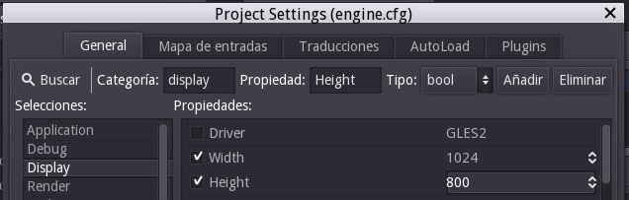
Ilustración 9: Ajustes de resolución del proyecto.
Es importante comprender como afectan estos ajustes a la ejecución de nuestro juego:
En plataformas de escritorio, se creará la ventana con la resolución especificada. Si hemos seleccionado pantalla completa, se establecerá esa resolución de pantalla, si fallara se reduciría hasta una válida.
En móviles, consolas de videojuego y plataformas con una resolución fija. Estos ajustes serán ignorados y se establecerá la resolución nativa. Para lidiar con esta contingencia Godot dispone de mecanismos para controlar como se escalará y deformará la pantalla.

Escalado y aspecto
Debido al gran numero de pantallas y densidades de pixels existentes resulta muy trabajoso administrar las resoluciones, incluso aunque solo lo hagamos para una muestra representativa de los dispositivos en el mercado. Para tratar con este problema tenemos la clase Viewport. Que tiene varias funciones para gestionar el escalado, y el elemento raíz de una escena siempre es una instancia de esta clase. Aunque la forma más sencilla de hacerlo es utilizando las propiedades del proyecto. Donde tenemos, en la pestaña de display, las propiedades strech_mode y strech_aspect.

Modo de funcionamiento
Tenemos tres opciones para el Modo:
- Deshabilitado: Cuanto más grande sea la ventana o pantalla, mas grande será la resolución del juego.
- 2D: En este modo la resolución especificada en los ajustes del proyecto, se estirará hasta rellenar completamente la ventana. La imagen 3D se mostrará a la resolución máxima, al igual que la 2D, pero esta última se agrandará.
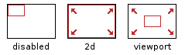
Ilustración 10: Comparativa de aspectos de pantalla.
- Viewport: El comportamiento interno del juego utilizará la resolución de los ajustes y luego esa imagen generada en el Viewport será reescalada a la resolución de la ventana. Esto permite utilizar una resolución menor para favorecer el rendimiento del juego.

Control de aspecto
El aspecto es lo que determina si obtendremos una imagen distorsionada o con unas franjas de ajuste, al utilizar resoluciones con diferentes proporciones que la de las propiedades del proyecto. Podemos seleccionar una de las cuatro opciones:
- Ignorar: Estirará la imagen para adaptarla a la resolución de presentación.
- Mantener (Keep): Mantiene las proporciones colocando bandas negras en los bordes donde sea necesario.
- Mantener Ancho (Keep Width): Mantiene las proporciones pero si la pantalla es mas alta, se mostrará mas contenido en vertical. Podemos imaginar que funciona fijando un ancho máximo que alcanzará el contenido. Puede ser una buena opción para interfaces que anclen controles en la parte baja de la pantalla.
- Mantener Alto (Keep Height): Similar a la anterior pero para la componente horizontal. Si la pantalla es más ancha, se ampliara la vista horizontalmente. Útil para juegos de plataformas.
Puedes ver, con capturas de pantalla, como afectan las diferentes configuraciones en el Anexo 1. Resoluciones y escalado. Que han sido generadas del proyecto de ejemplo "Prueba Resoluciones". Te animo a que lo abras y pruebes con diferentes valores.

Metodología
Según el equipo de desarrollo de Godot, para lidiar con la cuestión de las resoluciones podemos seguir estos pasos:
- Elije una resolución base para el juego. Ten en cuenta que a más resolución mas grandes serán tus gráficos y más memoria ocuparán.
- Utiliza las opciones de escalado y aspecto que se ajusten a el proyecto.
- Establece una resolución mínima para poder jugar.
- Configura anclas y margenes de los controles a los que afecten los cambios de tamaño.

Capas de presentación y puntos de vista
Las Clases que se dibujan en dos dimensiones, como Node2d o Control heredan de CanvasItem. Esta clase puede organizarse en árbol de manera que su posición, rotación y escala (Transform) se hereden de padres a hijos, moviendo el primero los segundos lo hará también.
Estos nodos serán hijos de un Viewport que es el que los pintará en pantalla. El Viewport tiene un atributo llamado canvas_transform que define el desplazamiento, rotación y escala de todos los Canvasitem que se ahíjan a ese Viewport. Lo cual es muy útil para realizar desplazamientos o scroll, ya que es más fácil y rápido modificar esta propiedad que mover todos los objetos.
Lo visto proporciona mucha funcionalidad, pero hay casos en los que no queremos mover todos los objetos de una escena, o por lo menos no todos a la misma velocidad, como en los casos de la interfaz de usuario o los fondos “Parallax” que se desplazan a diferentes velocidades para crear un efecto de profundidad.
La clase CanvasLayer es la encargada de proporcionarnos capas adicionales de representación en dos dimensiones. Todos sus hijos se dibujaran en dicha capa, la cual, dependiendo de su propiedad index, se representara por encima de la capa por defecto con valores mayores que 0. Y por debajo con los menores. Cada capa mantiene su propia Transformación (Transform) lo que permite que el escenario se desplace mientras que la capa de interfaz permanezca estática.
Aunque normalmente los nodos en dos dimensiones se dibujan siguiendo el orden que tienen en el árbol de escena, con los CanvasLayer no ocurre esto, por lo que pueden ser instanciados en la rama de la escena donde sean necesarios. Ante la idea de utilizar las capas para organizar el orden en el que se dibujan los elementos de, por ejemplo, un personaje en la escena, tenemos que tener presente que contamos también con el atributo z. Que modifica dicho comportamiento independientemente del orden del árbol de escena.
Para consultar todas las posibilidades que tiene el uso de Viewports, como multicámara, capturar la pantalla, etc.. Puedes consultar la documentación oficial. https://godot.readthedocs.io/en/stable/learning/features/viewports/viewports.html#viewports

Sistemas de coordenadas
A la hora de trabajar con coordenadas, tenemos varios sistemas de referencias a nuestra disposición. Por un lado siempre podremos referirnos a las coordenadas absolutas de pantalla, pero cuando intervienen rotaciones, escalados y el anidamiento de varios CanvasItem, se puede complicar. Por lo que disponemos de funciones para lidiar con este problema.
Las llamadas a get_pos() y get_rot() devolverán valores en las coordenadas locales del nodo. Por el contrario get_global_pos() y get_globla_rot() lo harán en coordenadas globales de la pantalla. También podemos utilizar la propiedad transform para realizar multitud de operaciones de manera rápida, como un desplazamiento lateral:
var velocidad = 5
var dir = get_transform().basis.x # Eje X es el lateral.
var movimiento = dir * velocidad
var pos = get_translation()
set_translation(pos + movimiento) # Establecemos la nueva transformación.
La propiedad transform de un objeto CanvasItem, nos va a permitir utilizar “trucos” de la matemática de vectores para solventar problemas complejos, como por ejemplo si un Objeto “ve” a otro. Entraremos en detalles en el siguiente cápitulo.
Puedes aprender sobre la matemática de vectores y su utilización en Godot en: http://docs.godotengine.org/en/2.1/learning/features/math/vector_math.html y en http://docs.godotengine.org/en/2.1/learning/features/math/matrices_and_transforms.html

